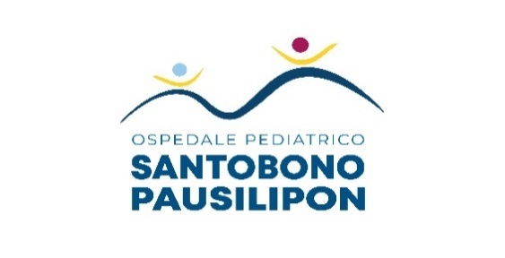 | Azienda Ospedaliera di Rilievo Nazionale  “Santobono-Pausilipon”  Via Teresa Ravaschieri 8 -80122- Napoli  Codice Fiscale/Partita Iva n. 06854100630

UOC GESTIONE RISORSE UMANE
personale.santobono@pec.it

AVVISO

si rende noto che l’Azienda Santobono - Pausilipon ha aderito alle seguenti:

MOBILITA’ PER COMPENSAZIONE

COGNOME | NOME | QUALIFICA | AZIENDA IN USCITA | AZIENDA IN ENTRATA | DATA ISTANZA
SALDAMARCO | GIOVANNA | OPERATORE SOCIO SANITARIO | A.O.R.N. SANTOBONO– PAUSILIPON  NAPOLI | A.O.R.N. S. ANNA E S. SEBASTIANO DI CASERTA | 15.01.2025
TESONE | DANIELA | OPERATORE SOCIO SANITARIO | A.O.R.N. S. ANNA E S. SEBASTIANO DI CASERTA | A.O.R.N. SANTOBONO– PAUSILIPON  NAPOLI | 15.01.2025

COGNOME | NOME | QUALIFICA | AZIENDA IN USCITA | AZIENDA IN ENTRATA | DATA ISTANZA
DI COSTANZO | ANTONIO | OPERATORE SOCIO SANITARIO | A.O.R.N. SANTOBONO– PAUSILIPON  NAPOLI | ASL NAPOLI 2 NORD | 03.01.2025
DMITRZAK | BARBARA AGATA | OPERATORE SOCIO SANITARIO | ASL NAPOLI 2 NORD | A.O.R.N. SANTOBONO– PAUSILIPON  NAPOLI | 03.01.2025

COGNOME | NOME | QUALIFICA | AZIENDA IN USCITA | AZIENDA IN ENTRATA | DATA ISTANZA
ARGENTIERE | IMMA | INFERMIERE PEDIATRICO | A.O.R.N. SANTOBONO– PAUSILIPON  NAPOLI | AOU FEDERICO II | 14.01.2025
DELL’AVERSANA | CONCETTA | INFERMIERE PEDIATRICO | AOU FEDERICO II | A.O.R.N. SANTOBONO– PAUSILIPON  NAPOLI | 14.01.2025

Si comunica che il presente avviso rimarrà pubblicato sul sito web aziendale per n. 10 giorni.

IL DIRETTORE UOC GRU
Dott.ssa Alessandra Covino

